PETEK, 20. 3. 2020
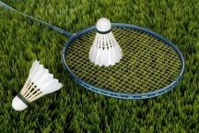
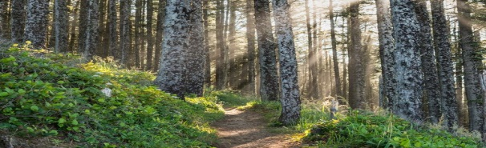
ŠPORTNI DAN

Danes je dan za šport.
Izberi si športne aktivnosti, ki jih lahko izvajaš na svojem dvorišču (igre z žogo, badminton, rolanje …).

Že veš, kaj bo tvoja naloga poleg gibanja?
- Poskrbi za svojo varnost.
- Nadihaj se svežega zraka.
- Skušaj se orientirati v naravi (določi strani neba s soncem in uro, senco …, poimenuj bližnje kraje, vzpetine).
- Izmeri svoj srčni utrip v mirovanju (pred začetkom gibanja) in med gibanjem.
Si kaj opazil-a? Svojo ugotovitev mi lahko sporočiš preko e-pošte.

UŽIVAJ v lepem vremenu in čudoviti naravi.
Učiteljica Bernarda

